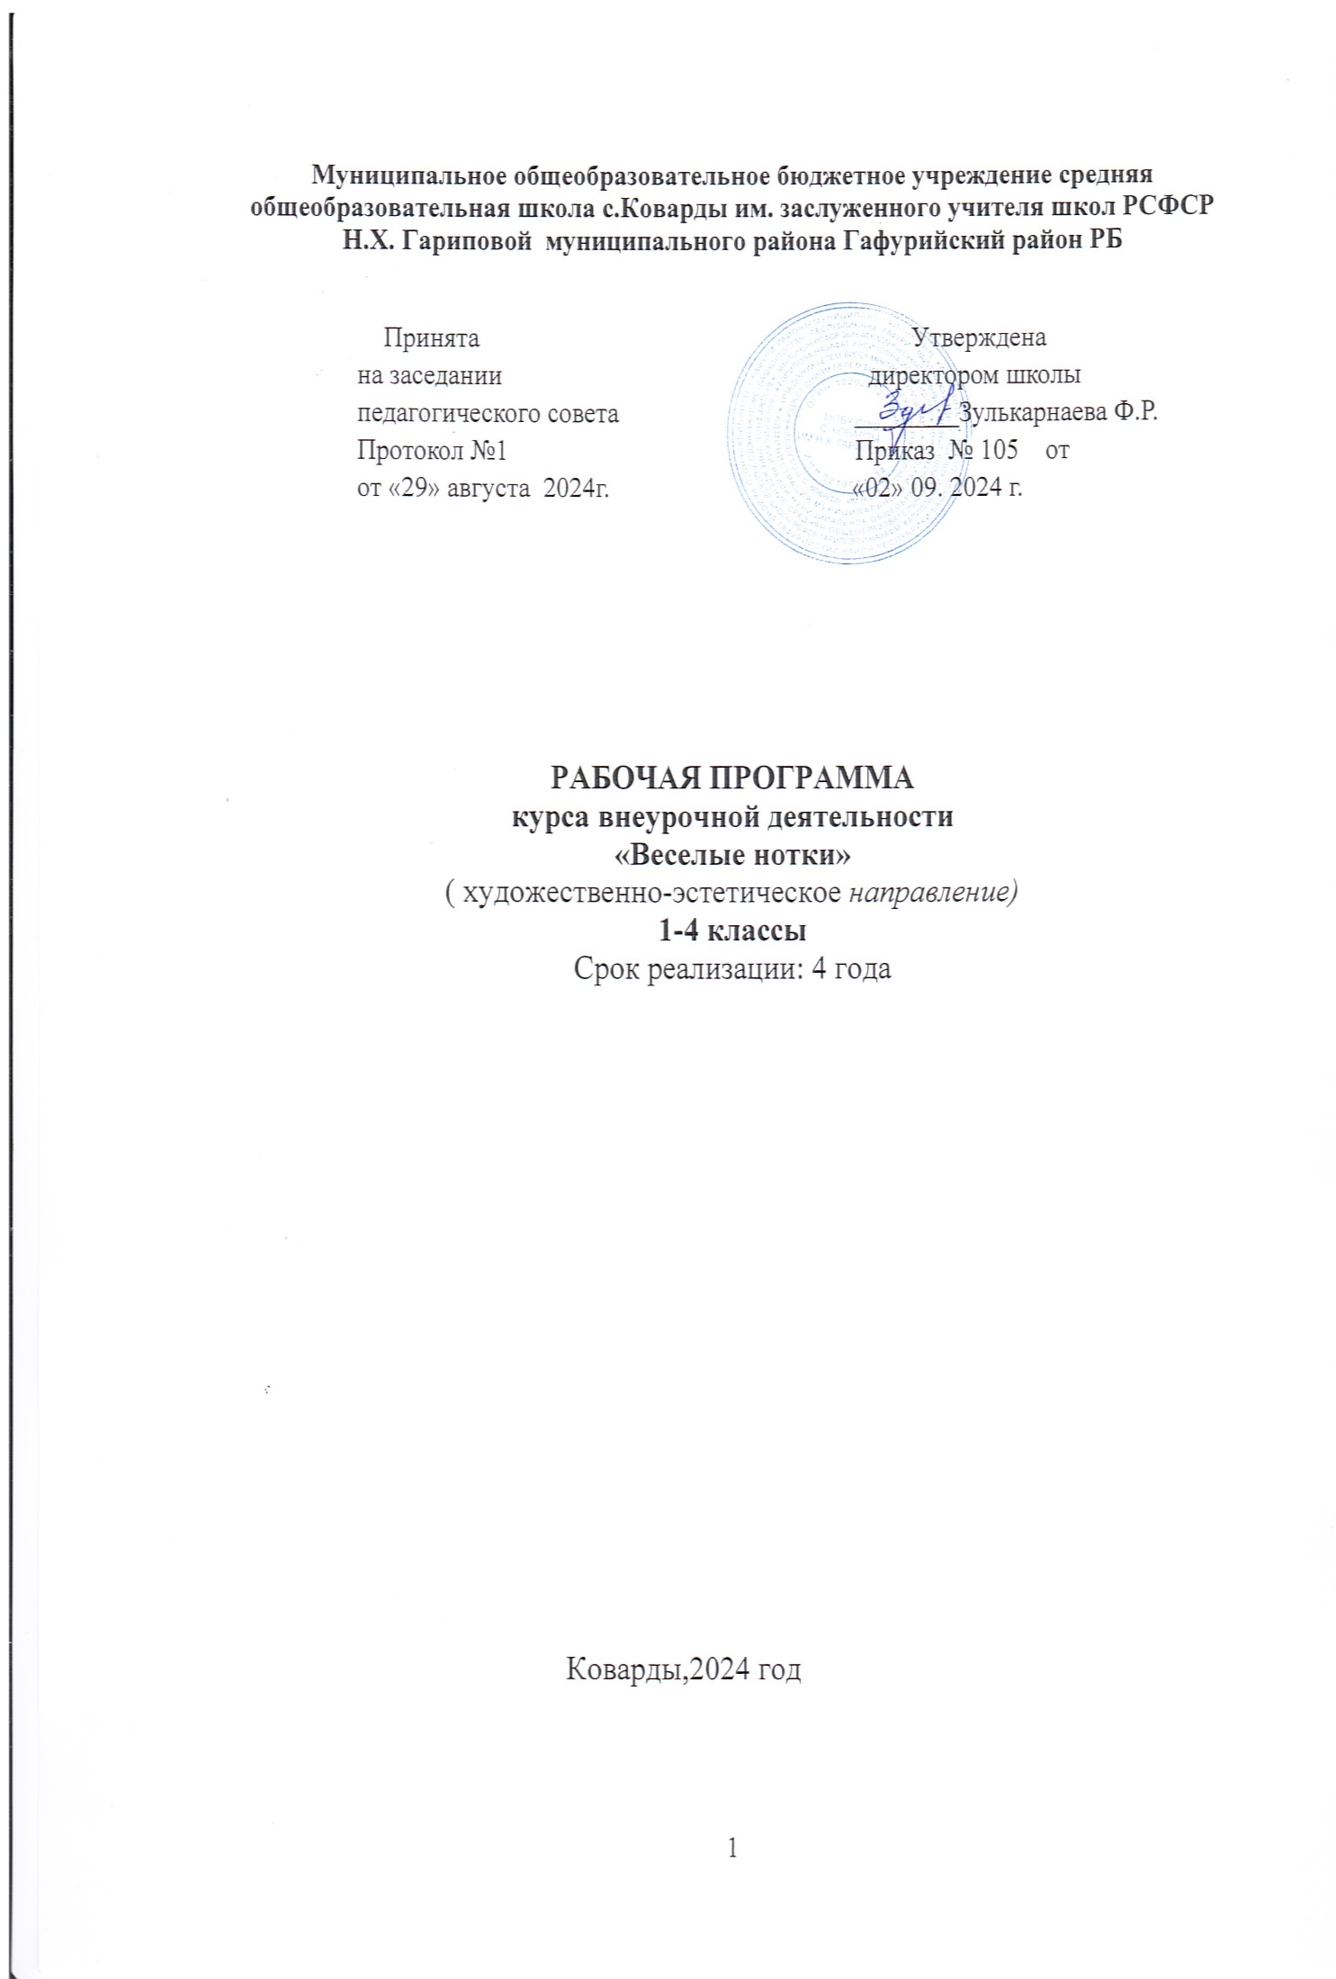

РЕЗУЛЬТАТЫ ОСВОЕНИЯ КУРСА ВНЕУРОЧНОЙ ДЕЯТЕЛЬНОСТИ

Данная программа ориентирована на формирование и развитие УУД:

Личностные
«У ученика будут сформированы»: | «Выпускник получит возможность для формирования»
-готовность и способность к саморазвитию;  -развитие познавательных интересов, учебных мотивов;  -знание основных моральных норм (справедливое распределение, взаимопомощь, правдивость, честность, ответственность.) | -формирование чувства прекрасного и эстетических чувств на основе знакомства с мировой и отечественной культурой;  -эмпатии как понимание чувств других людей и сопереживание им.
Регулятивные
«У ученика будут сформированы»: | «Выпускник получит возможность для формирования»
-оценивать правильность выполнения работы на уровне адекватной ретроспективной оценки;  -вносить необходимые коррективы;  -уметь планировать работу и определять последовательность действий. | - адекватно использовать голос для вокально-хоровой, сольной деятельности;  - активизация сил и энергии к волевому усилию в ситуации мотивационного конфликта.
Познавательные
«У ученика будут сформированы»: | «Выпускник получит возможность для формирования»
- самостоятельно включаться в творческую деятельность  -осуществлять выбор вида музыкальной деятельности в зависимости от цели. | -осознанно и произвольно строить музыкальную деятельность в разных жанрах
Коммуникативные
«У ученика будут сформированы»: | «Выпускник получит возможность для формирования»
-допускать возможность существования у людей различных точек зрения, в том числе не совпадающих с его собственной;  -учитывать разные мнения и стремиться к координации различных позиций в сотрудничестве. | -адекватно использовать музыкальные средства для эффективного решения разнообразных коммуникативных задач.

Планируемые результаты реализации программы
Результаты первого уровня - приобретение школьниками знаний об общественных нормах поведения в различных местах, на концертах.
У ученика будут сформированы:
-внутренняя позиция ребёнка на основе положительного отношения к школе; включаться в творческую деятельность под руководством учителя;
- эмпатии, как понимание чувств других людей и сопереживание им;
- строить музыкальную деятельность в разных жанрах.
Результаты второго уровня - получение ребёнком опыта переживания и позитивного отношения к ценностям общества.
У ученика будут сформированы:
-развитие познавательных интересов, учебных мотивов;
-уважительное отношение к иному мнению и культуре других народов.
Ученик получит возможность для формирования:
-формирование чувства прекрасного и эстетических чувств на основе знакомства с мировой и отечественной культурой;
Результаты третьего уровня - получение ребёнком опыта самостоятельного общественного действия.
У ученика будут сформированы:
- вносить необходимые коррективы;
- уметь планировать работу и определять последовательность действий.
Ученик получит возможность для формирования:
- адекватно использовать голос для вокально-хоровой, сольной деятельности;
- активизация сил и энергии к волевому усилию в ситуации мотивационного конфликта.
Результаты четвёртого уровня - целеустремлённость и настойчивость в достижении целей; готовность к преодолению трудностей.
У ученика будут сформированы:
- оценивать правильность выполнения работы на уровне адекватной ретроспективной оценки.
Ученик получит возможность для формирования:
- осознанно и произвольно строить музыкальную деятельность в разных жанрах.
Требования к уровню подготовки учащихся
Знает:
1. Что такое музыка.
2. Чем отличается музыка от других видов искусств.
3. С чего зародилась музыка.
4. Какие виды музыкальной деятельности существуют.
5. Кто создаёт музыкальные произведения.
Имеет понятия:
1. Об элементарных музыкальных средствах исполнения.
2. О вокально-хоровой деятельности (распевания).
3. О нормах поведения на сцене и в зрительном зале.
Умеет:
1. Выражать свое отношение к явлениям в жизни и на сцене.
2. Образно мыслить.
3. Концентрировать внимание.
4. Ощущать себя в музыкальном пространстве.
Приобретает навыки:
1. Общения с партнером (одноклассниками).
2. Элементарного музыкального мастерства.
3. Образного восприятия музыкального произведения.
4. Коллективного творчества
А так же избавляется от излишней стеснительности, боязни общества, комплекса "взгляда со стороны", приобретает общительность, открытость, бережное отношение к музыкальным инструментам, голосу, ответственность перед коллективом.

СОДЕРЖАНИЕ КУРСА ВНЕУРОЧНОЙ ДЕЯТЕЛЬНОСТИ

Занятия «Веселые нотки» ведутся по программе, включающей несколько разделов.
На первом вводном занятии педагог знакомит ребят с правилами поведения на занятии, противопожарный инструктаж учащихся. В конце занятия – музыкальная игра «Угадай мелодию».
1. «Шумовые и музыкальные звуки»
Содержание
«Шумовые и музыкальные звуки» включает в себя комплексные ритмические, музыкальные игры и упражнения, призванные обеспечить развитие музыкальных способностей ребенка, пластической выразительности телодвижений на музыкальные и шумовые звуки, снизить последствия учебной перегрузки.
Знакомство с шумовыми и музыкальными инструментами. Импровизация на музыкальных инструментах.
Формы – музыкально-театрализованные упражнения, конкурс «Шумовые и музыкальные загадки», «Шумовой оркестр». «Детский оркестр», музыкальные записи, музыкальная игра «Угадай мелодию» (презентация).
2. «Разбудим голосок»
Содержание
Раздел объединяет игры и упражнения, направленные на развитие дыхания и свободы голосового аппарата, правильной артикуляции, четкой дикции.
«Голос – одежда нашей речи». В быту различают голоса сильные – слабые, высокие – низкие, чистые – нечистые, звонкие – глухие, визжащие - ворчащие, т.е. бытовая классификация указывает на отличительные качества (признаки, приметы) голоса: сила, объем, чистота, характер окраски.
Богатство голоса во многом определяется объемом, регистровым диапазоном его. В голосе каждого человека есть 2-3 нотки, которые приятно звучат и образуются без какого-либо напряжения. Это звуки нормального или натурального голоса.
Голос – нежнейший и тончайший инструмент, которым должен владеть каждый, особенно исполнитель. Голос надо беречь, упражнять, развивать, обогащать, совершенствовать. «Дыхательная гимнастика» А.Н.Стрельниковой.
3. «Развитие голоса»
Содержание
В раздел включены музыкальные игры, развивающие голосовой аппарат, умение исполнять детские песенки, попевки, сочинять небольшие рассказы и сказки о музыке. Дети учатся создавать различные по характеру музыкальные образы. В этой работе ребенок проживает вместе с героями детских песен, эмоционально реагирует на их внешние и внутренние характеристики, выстраивает логику поведения героев. У детей формируется нравственно-эстетическая отзывчивость на прекрасное и безобразное в жизни и в искусстве. При сочинении произведений обогащается словарный запас, развивается логика построения сюжета, при выборе музыкальных и художественных элементов для яркости образа формируется чувство вкуса.
Формы - групповые игры, сольное и хоровое пение.
4. «Фольклор»
Содержание
Действенное знакомство с преданиями, традициями, обрядами, играми и праздниками русского народа: Рождество Христово, Масленица, Красная горка, Троица расширяет неразрывную связь искусства с жизнью, с истоками русского народа. Знакомство с русскими народными жанрами: сказками, песнями, играми, пословицами, дразнилками, считалками.
Формы – импровизация игр, хороводов, сказок, КВН. Русские народные сказки, песни, заклички, пословицы, считалки.
5. «Музыка»
Содержание
Раздел «Музыка» - призван познакомить учащихся с музыкой как видом искусства; дать понятие, что даёт музыкальное искусство в формировании личности. Он включает в себя беседы, видео просмотры и аудио прослушивание, участие детей в концертах, представление своих творческих работ по темам бесед. Краткие сведения о музыкальном искусстве и его особенностях.
Раздел предусматривает не столько приобретение ребенком профессиональных навыков, сколько развитие его игрового поведения, эстетического чувства, умения общаться со сверстниками и взрослыми в различных жизненных ситуациях.
Формы – экскурсии, постановка музыкальных сказок, концертов.
6. «Творчество»
Содержание
В раздел включены музыкальные игры, развивающие голосовой аппарат, умение сочинять частушки, скороговорки, считалки, небольшие рассказы и сказки о музыке, подбирать простейшие мелодии. Дети учатся создавать различные по характеру музыкальные образы. В этой работе ребенок проживает вместе с героем действия и поступки, эмоционально реагирует на его внешние и внутренние характеристики, выстраивает логику поведения героя. Необходимо проводить обсуждение музыкальных произведений, воспитывать у ребят интерес к работе друг друга, самокритичность, формировать критерий оценки качества работы. У детей формируется нравственно-эстетическая отзывчивость на прекрасное и безобразное в жизни и в искусстве. При сочинении произведений обогащается словарный запас, развивается логика построения сюжета, при выборе музыкальных и художественных элементов для яркости образа формируется чувство вкуса.
Формы – творческие игры, конкурсы.
7. «Радуга талантов»
Содержание
«Радуга талантов» - является итоговым, включает в себя выступление перед младшими школьниками, родителями, населением, работу с отрывками и постановками музыкальных сказок. Возможно проявление творчества детей: дополнение сценария учащимися, выбор музыкального сопровождения музыкальных сказок.
По итогам кастинга на лучшие музыкальные и актерские способности выбираются главные исполнители музыкальных сказок, сольных партий. Коллективно выполняются эскизы декораций, костюмов, их изготовление. Индивидуальная подготовка главных исполнителей. Прогонные и генеральные репетиции, выступление. Важна и непосредственная организация показа концерта: подготовка афиш, программок, подготовка и проверка оформления, выделение ответственных за декорации, костюмы,
ТЕМАТИЧЕСКОЕ ПЛАНИРОВАНИЕ КУРСА ВНЕУРОЧНОЙ ДЕЯТЕЛЬНОСТИ
1 класс 16ч
№  п/п | Тема занятия | Кол-во
1 | В гости к музыке. | 0,5
2 | Песни о лете. | 0,5
3 | Музыкальные загадки. | 0,5
4 | Игра «Угадай мелодию» | 0,5
5 | Музыкальный калейдоскоп | 0,5
6 | Звуки нашего настроения. Сила звука. | 0,5
7 | Разучивание песенок об осени. | 1
8 | Когда мои друзья со мной.(по творчеству В.Я.Шаинского). | 0,5
9 | Разбудим голосок. Музыкально – дидактические игры. | 0,5
10 | Знакомство с музыкальными инструментами. | 0,5
11 | Беседа – диспут. Русские народные инструменты (на примере балалайки). | 0,5
12 | Фольклор. Русские народные песни. | 1
13 | Новое понятие - встреча жанров. Разучивание детских песен. | 0,5
14 | Игра «До», «Ре», «Ми»…Разгадывание кроссвордов. | 0,5
15 | В мире красок и мелодий. Песни к Новогоднему утреннику. | 0,5
16 | «Здравствуй, здравствуй, Новый год». Новогодняя карусель. | 0,5
17 | Песни родного края. | 0,5
18 | Танцевальные импровизации под музыку. Разучивание мини – танцев. | 0,5
19 | Весёлый мультипликационный час.  Песни из мультфильмов. Театрализованное представление. | 1
20 | Разучивание песен о папе. Армейские песни. | 0,5
21 | Разучивание песен к женскому празднику | 0,5
22 | Концертная программа «Весенняя капель». | 0,5
23 | Что такое опера? Слушание музыкальных произведений | 0,5
24 | Музыкальные конкурсы. Игра «Угадай мелодию» | 0,5
25 | Цветы в музыке. Беседа, слушание музыки. | 0,5
26 | Весна – волшебница.  Пословицы, поговорки, загадки. Песни о весне. | 0,5
27 | «Мы мечтою о мире живём…»  Разучивание песен ко дню Победы. Участие в концерте | 0,5
28 | Песни о дружбе. «Если с другом вышел в путь…» | 0,5
29 | Праздник: «Радуга талантов». | 1
 |  | 33 ч.

2 класс
№  п/п | Тема занятия | Кол-во
1 | В гости к музыке. | 0,5
2 | Песни о лете. | 0,5
3 | Музыкальные загадки. | 0,5
4 | Игра «Угадай мелодию» | 0,5
5 | Музыкальный калейдоскоп | 0,5
6 | Звуки нашего настроения. Сила звука. | 0,5
7 | Разучивание песенок об осени. | 0,5
8 | Когда мои друзья со мной.(по творчеству В.Я.Шаинского). | 0,5
9 | Разбудим голосок. Музыкально – дидактические игры. | 0,5
10 | Знакомство с музыкальными инструментами. | 0,5
11 | Беседа – диспут. Русские народные инструменты (на примере балалайки). | 0,5
12 | Фольклор. Русские народные песни. | 1
13 | Новое понятие - встреча жанров. Разучивание детских песен. | 0,5
14 | Игра «До», «Ре», «Ми»…Разгадывание кроссвордов. | 0,5
15 | В мире красок и мелодий. Песни к Новогоднему утреннику. | 1
16 | «Здравствуй, здравствуй, Новый год». Новогодняя карусель. | 0,5
17 | Песни родного края. | 0,5
18 | Танцевальные импровизации под музыку. Разучивание мини – танцев. | 0,5
19 | Весёлый мультипликационный час.  Песни из мультфильмов. Театрализованное представление. | 1
20 | Разучивание песен о папе. Армейские песни. | 0,5
21 | Разучивание песен к женскому празднику | 0,5
22 | Концертная программа «Весенняя капель». | 0,5
23 | Что такое опера? Слушание музыкальных произведений | 0,5
24 | Музыкальные конкурсы. Игра «Угадай мелодию» | 0,5
25 | Цветы в музыке. Беседа, слушание музыки. | 1
26 | Весна – волшебница.  Пословицы, поговорки, загадки. Песни о весне. | 0,5
27 | «Мы мечтою о мире живём…»  Разучивание песен ко дню Победы. Участие в концерте | 0,5
28 | Песни о дружбе. «Если с другом вышел в путь…» | 0,5
29 | Праздник: «Радуга талантов». | 1
 |  | 34ч.

3 класс

№  п/п | Тема занятия | Кол-во
1 | В гости к музыке.  Совершенствование музыкальных навыков, навыков импровизации. | 0,5
2 | Музыкальные загадки. | 0,5
3 | Музыкальный калейдоскоп «В ритме дождя». | 0,5
4 | Разучивание песен об осени. | 0,5
5 | Звуки нашего настроения. Сила звука. | 0,5
6 | Музыкально – дидактические игры. | 0,5
7 | Признаки жанра танец. Характеры танцев. | 0,5
8 | Знакомство с музыкальными инструментами. | 0,5
9 | Игра: Узнай музыкальный инструмент. | 0,5
10 | Новое понятие-встреча жанров. | 0,5
11 | Разучивание детских песен. | 0,5
12 | Весёлый мультипликационный час. | 1
13 | Песни из мультфильмов. Театрализованное представление. | 0,5
14 | Игра «До», «Ре», «Ми»…Разгадывание кроссвордов. | 0,5
15 | В мире красок и мелодий. | 0,5
16 | Новогодняя карусель. Песни к новогоднему утреннику. | 1
17 | Танцевальные импровизации. Разучивание мини – танцев «У елки новогодней» | 0,5
18 | Разбудим голосок. Песни о природе, о животных. | 0,5
19 | Фольклор. Песни родного края. | 1
20 | Песня и опера (общее и различное). | 0,5
21 | Музыкальные конкурсы «Домисолька» | 0,5
22 | Разучивание песен о папе. Армейские песни. | 0,5
23 | Разучивание песен к женскому празднику.  Участие в концерте | 0,5
24 | Цветы в легендах Беседа, слушание музыки. | 0,5
25 | Танец и балет. | 0,5
26 | Игровой момент: «Копилка музыкальных терминов». | 0,5
27 | Весна – волшебница. Пословицы, поговорки, загадки. Песни о весне. | 0,5
28 | «Мы мечтою о мире живём…» Музыкально – литературная композиция ко дню Победы. | 0,5
29 | Скоро лето. Песни о лете. | 0,5
30 | Праздник: «Радуга талантов». | 1
 |  | 34ч.

4 класс

№  п/п | Тема занятия | Кол-во
1 | В гости к музыке.  Совершенствование музыкальных навыков, навыков импровизации. | 0,5
2 | Музыкальные загадки. | 0,5
3 | Музыкальный калейдоскоп «В ритме дождя». | 0,5
4 | Разучивание песен об осени. | 0,5
5 | Звуки нашего настроения. Сила звука. | 0,5
6 | Музыкально – дидактические игры. | 0,5
7 | Признаки жанра танец. Характеры танцев. | 0,5
8 | Знакомство с музыкальными инструментами. | 0,5
9 | Игра: Узнай музыкальный инструмент. | 0,5
10 | Новое понятие-встреча жанров. | 0,5
11 | Разучивание детских песен. | 0,5
12 | Весёлый мультипликационный час. | 1
13 | Песни из мультфильмов. Театрализованное представление. | 0,5
14 | Игра «До», «Ре», «Ми»…Разгадывание кроссвордов. | 0,5
15 | В мире красок и мелодий. | 0,5
16 | Новогодняя карусель. Песни к новогоднему утреннику. | 0,5
17 | Танцевальные импровизации. Разучивание мини – танцев «У елки новогодней» | 1
18 | Разбудим голосок. Песни о природе, о животных. | 0,5
19 | Фольклор. Песни родного края. | 0,5
20 | Песня и опера (общее и различное). | 0,5
21 | Музыкальные конкурсы «Домисолька» | 0,5
22 | Разучивание песен о папе. Армейские песни. | 1
23 | Разучивание песен к женскому празднику.  Участие в концерте | 0,5
24 | Цветы в легендах Беседа, слушание музыки. | 0,5
25 | Танец и балет. | 0,5
26 | Игровой момент: «Копилка музыкальных терминов». | 0,5
27 | Весна – волшебница. Пословицы, поговорки, загадки. Песни о весне. | 0,5
28 | «Мы мечтою о мире живём…» Музыкально – литературная композиция ко дню Победы. | 0,5
29 | Скоро лето. Песни о лете. | 0,5
30 | Праздник: «Радуга талантов». | 1
 |  | 34ч.

